TAGLIARE UNO SCOLLO a giro

Quando realizziamo a macchina uno scollo tondo o a giro per calcolare la larghezza e la profondità’ ci regoliamo calcolando per lo scollo un pochino di più’ di un terzo della misura delle spalle

Esempio spalle cm 42 le dividiamo in 3 parti 42:3 = 14 e lo scollo si prende un cm da ognuna delle due restanti parti per cui lo scollo sarà di 16 e le due parti delle spalle cm 13, su una profondità di cm 8 per la donna e cm 10 per l’uomo

Sapendo questo quando vogliamo tagliare uno scollo a giro dobbiamo mantenerci in questi parametri poi chiaramente seguiremo le misure del modello se vogliamo avere uno scollo maggiore

Qui di seguito la forma da ritagliare per uno scollo a giro da donna ( in questo caso specifico pe runa mantellina ma va bene per ogni situazione) e uno più grande per avere una maggiore ampiezza

Tagliare sempre anche quando e’ un cardigan sui due pezzi imbastiti mai separati!

E’ molto semplice e dato che viene coperto dal bordo viene un lavoro preciso e rifinito!
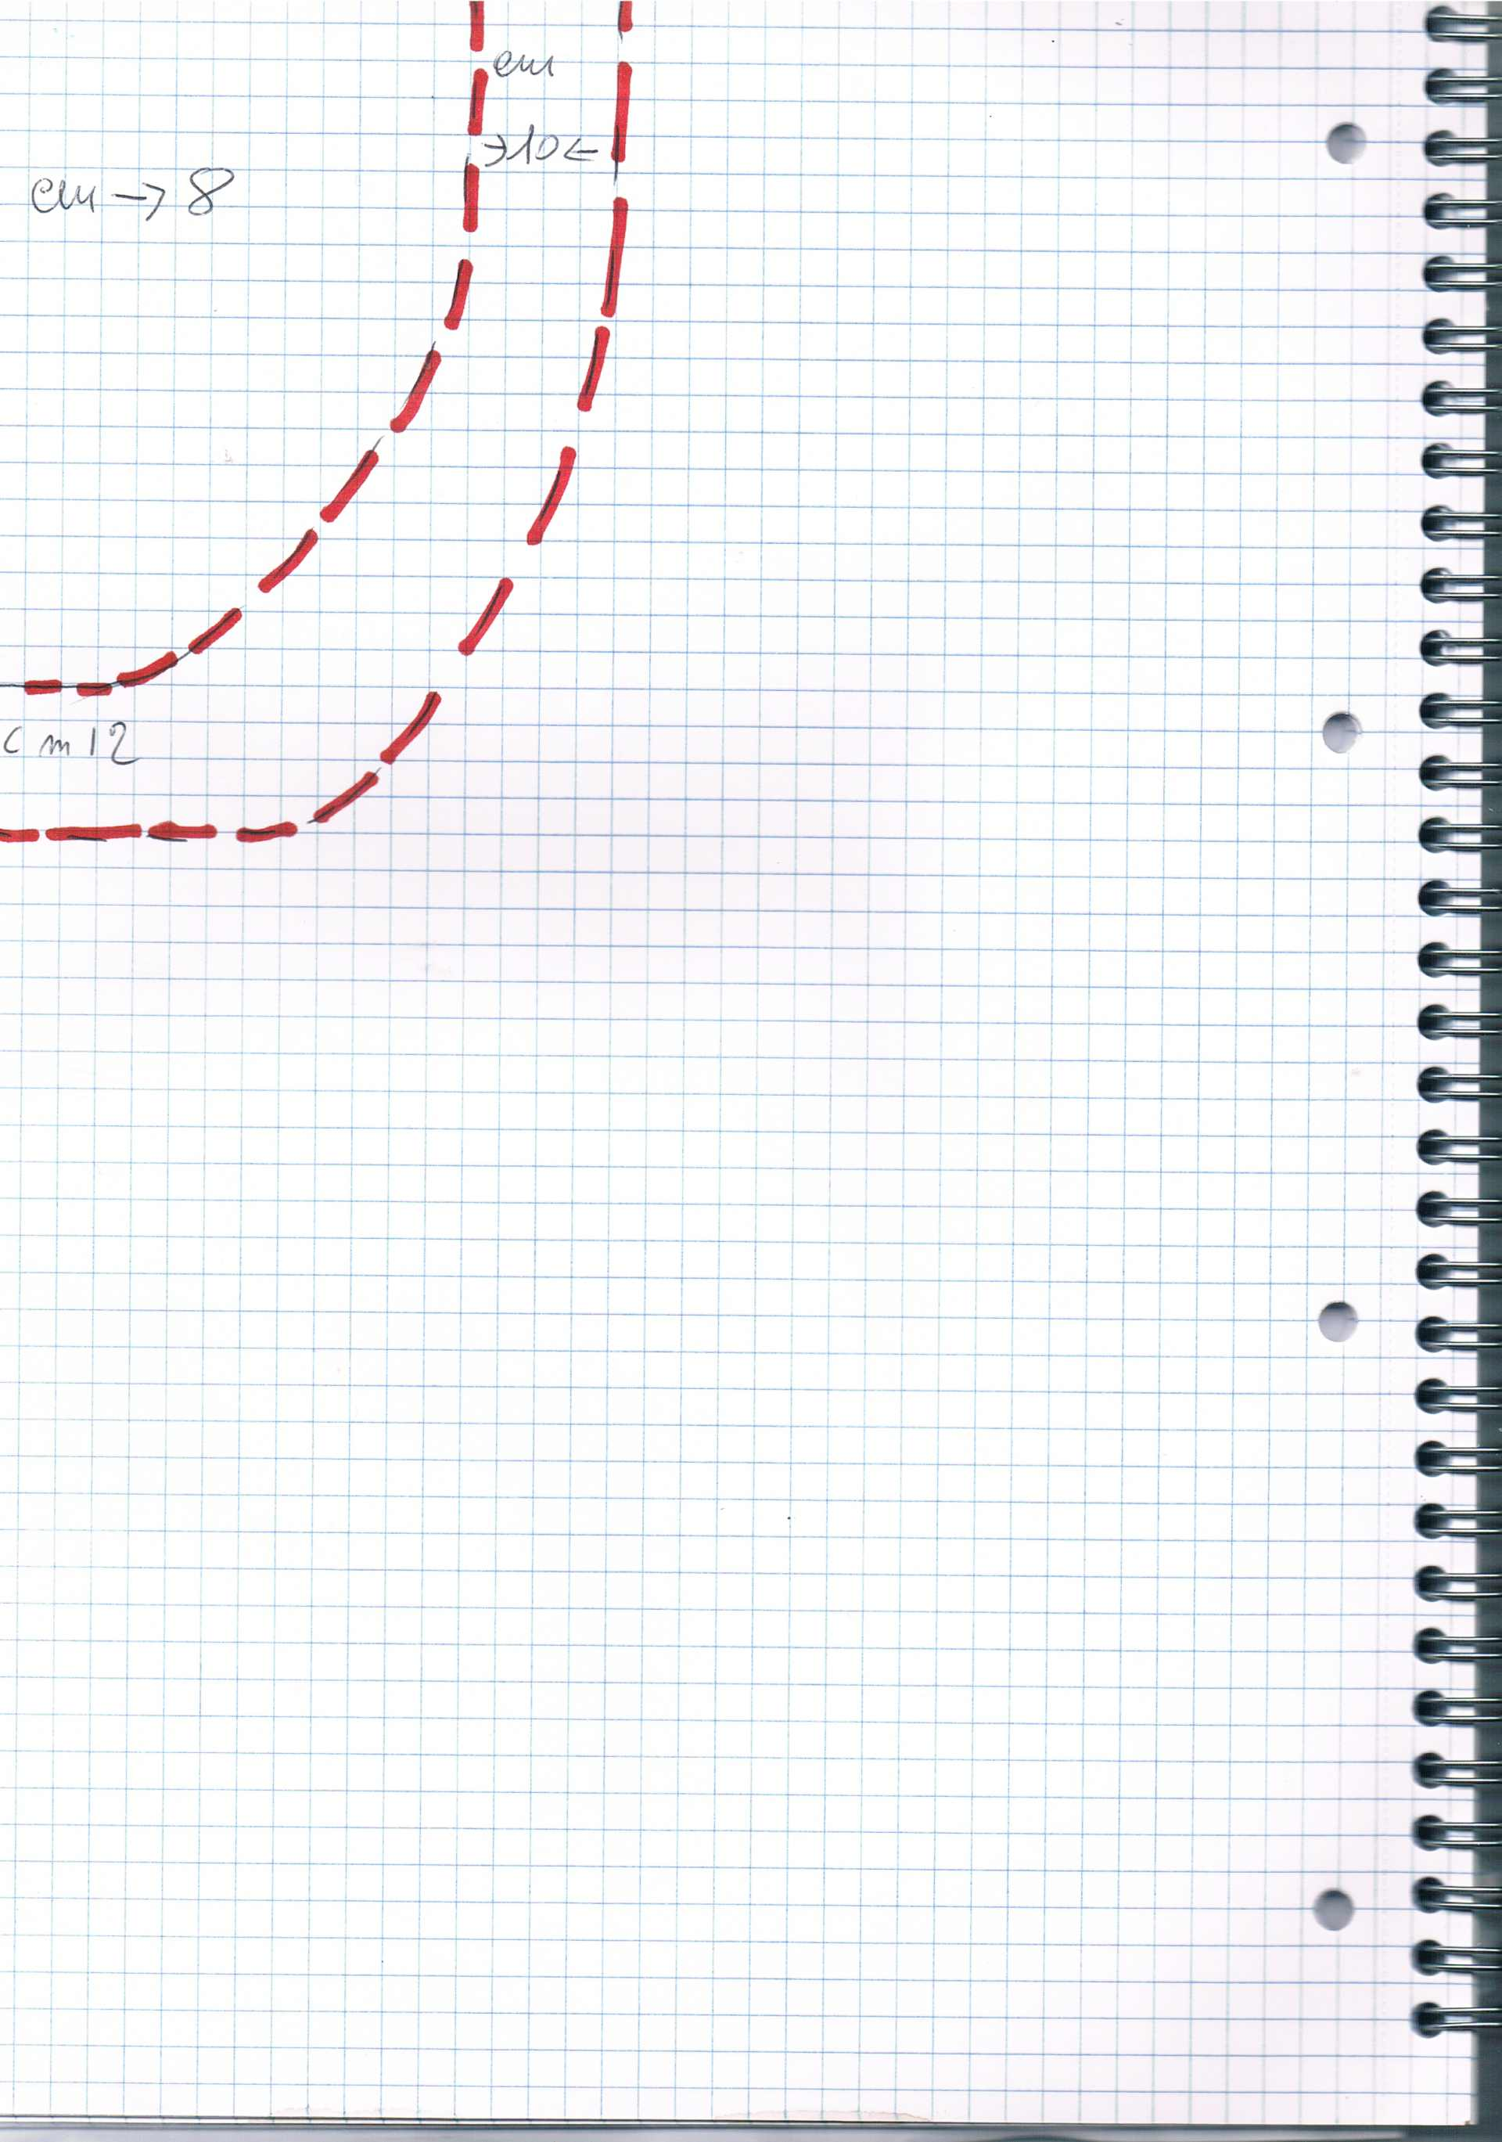

Da tagliare dopo la stampa nella misura necessaria e seguendo il principio ancora più grande!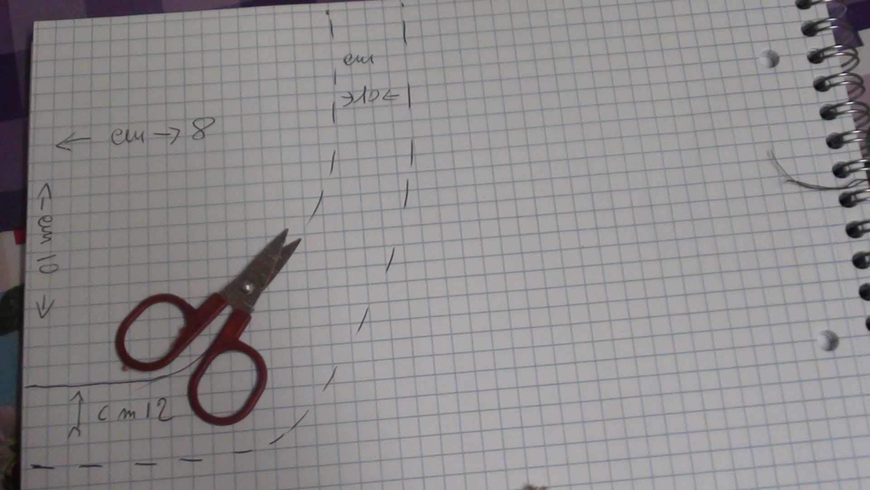

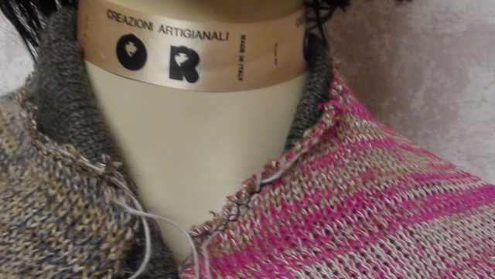

7/3/2012 http://www.creazioni-or.it/

